МИНИСТЕРСТВО НАУКИ И ВЫСШЕГО ОБРАЗОВАНИЯ РОССИЙСКОЙ ФЕДЕРАЦИИ
федеральное государственное бюджетное образовательное учреждение
высшего образования
«УЛЬЯНОВСКИЙ ГОСУДАРСТВЕННЫЙ ТЕХНИЧЕСКИЙ УНИВЕРСИТЕТ»

ФАКУЛЬТЕТ ИНФОРМАЦИОННЫХ СИСТЕМ И ТЕХНОЛОГИЙ

Кафедра «Информационные системы»

Дисциплина «Интернет-программирование»

Лабораторная работа №5

React: состояния и хуки

Выполнила:
студент гр. ПИбд-21
Афанасьев С.С.

Проверил:
Филиппов А.А.

Ульяновск, 2023
Изменена страница администратора, теперь есть возможность добавлять/удалять/редактировать элементы с помощью хуков.
Данные со страницы администратора отображаются в каталоге, который доступен пользователю.
Также в админке есть 3 таблицы. Первая таблица отвечает за курсы. То есть админ добавляет курсы, которые отображаются в профиле у пользователя. Вторая таблица предназначена для просмотра алмином поступивших заявок пользователей на курсы. Отправить заявку можно с главной страницы где был шаблон для заявок. Третья таблица предназначена для отзывов. Админ может корректировать отзывы, которые пользователи отправляют со страницы «Отзывы». А также после того как админ отредактировал отзыв, он отображается на странице «Отзывы». Также была сделана регистрация и вход пользователей и админа. На профиле также есть возможность выйти из профиля, либо его редактировать самому пользователю.
На странице админстратора есть возможность фильтровать курсы по их типу.
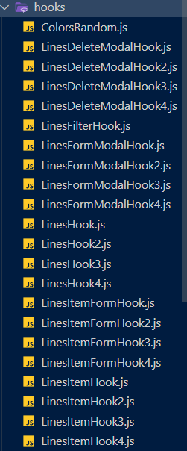

Пример работы сайта:

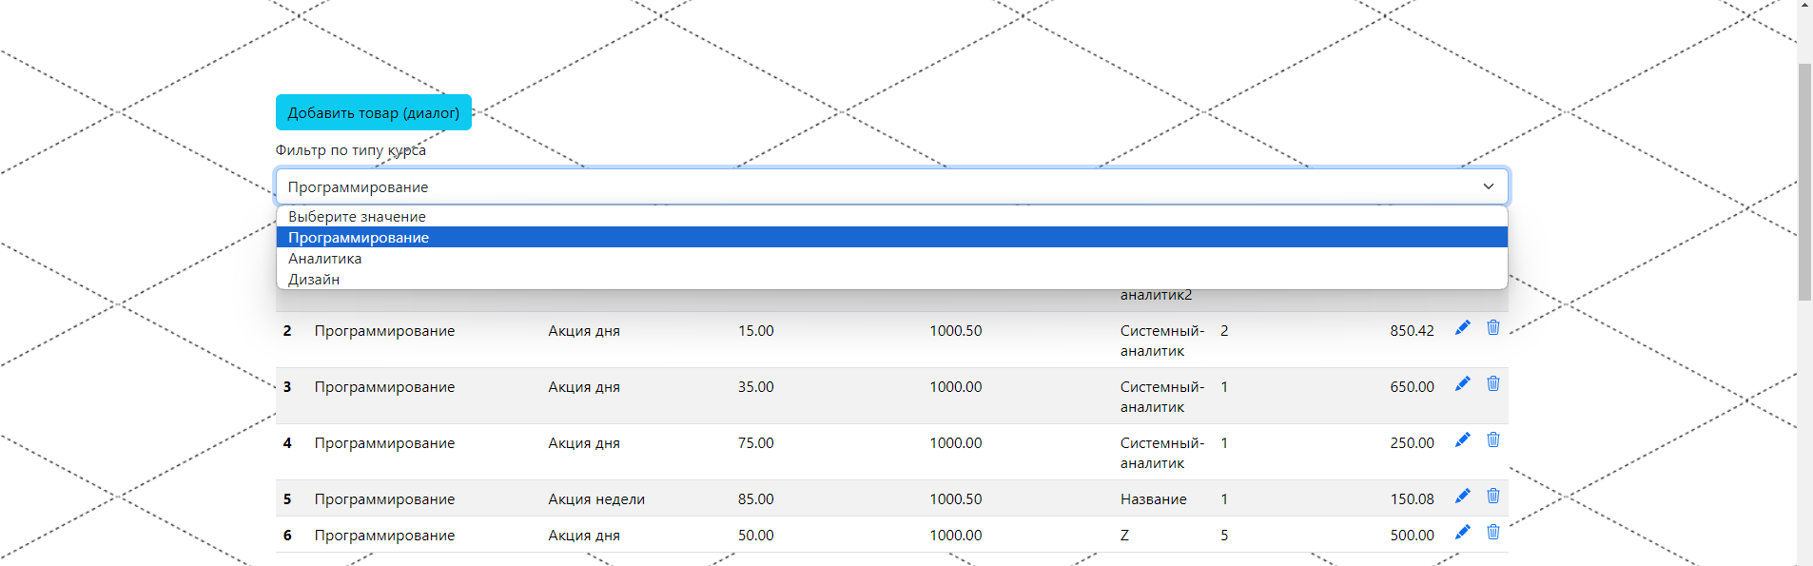
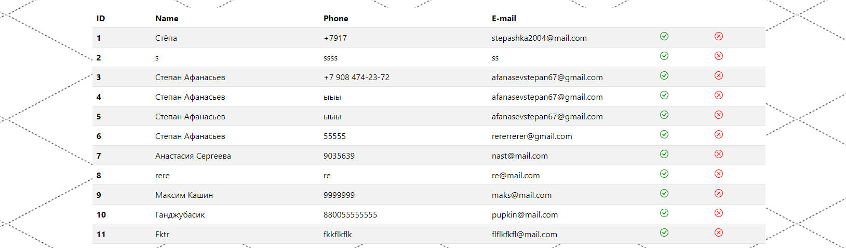

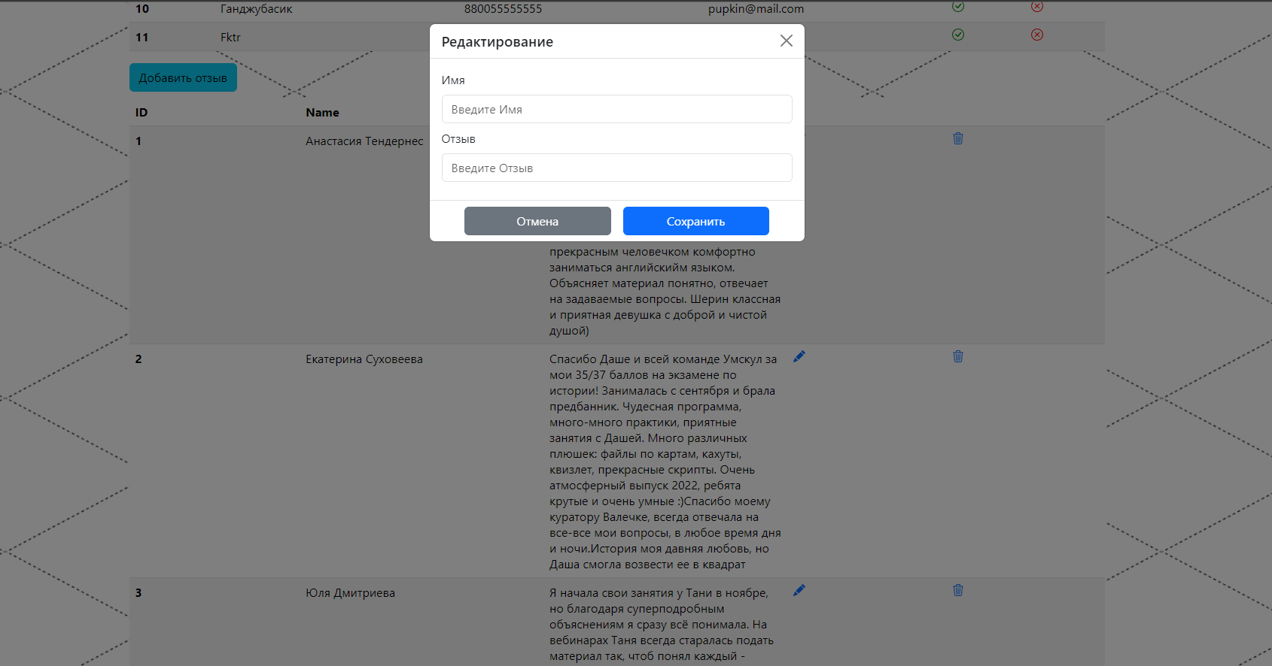

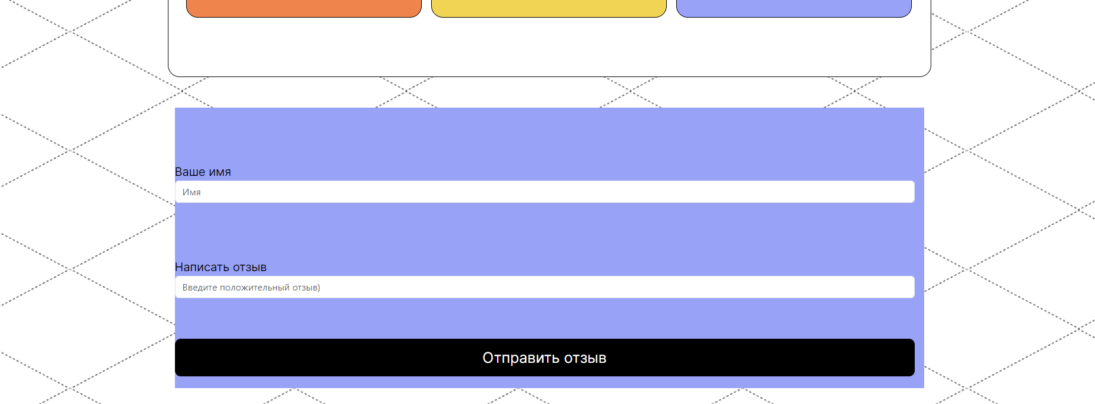

Хуки:
import { useEffect, useState } from 'react';
import ActionsApiService from '../service/ActionsApiService';

const useActions = () => {
const [actions, setActions] = useState([]);

const getActions = async () => {
const data = await ActionsApiService.getAll();
setActions(data ?? []);
};

useEffect(() => {
getActions();
}, []);

return {
actions,
};
};

export default useActions;

import { useEffect, useState } from 'react';
import CursApiService from '../service/CursApiService';

export const useUsers = () => {
const [lines2, setUsers] = useState([]);
const [lines4, setLines4] = useState([]);

const getUsers = async () => {
const data = await CursApiService.getAll();
setUsers(data ?? []);
setLines4(data ?? []); // Добавляем данные в lines4
};

useEffect(() => {
getUsers();
}, []);

return {
lines2,
lines4,
};
};

export const useUserL = (loginEnter) => {
const [lines2, setUsers] = useState([]);
const [lines4, setLines4] = useState([]);

const getUsers = async () => {
const data = await CursApiService.getAll(`?login=${loginEnter}`);
setUsers(data ?? []);
setLines4(data ?? []); // Добавляем данные в lines4
};

useEffect(() => {
getUsers();
}, [loginEnter]);

const handlerLoginChanged = () => {
getUsers();
};

return {
lines2,
lines4,
handlerLoginChanged,
};
};

export const useUser = (id) => {
const emptyUser = {
id: '',
name: '',
phone: '',
mail: '',
};
const [user, setUser] = useState({ ...emptyUser });
const [lines4, setLines4] = useState([]);

const getUser = async (userId = undefined) => {
if (userId && userId > 0) {
const data = await CursApiService.get(userId);
setUser(data);
setLines4([data]); // Добавляем данные в lines4
} else {
setUser({ ...emptyUser });
setLines4([]); // Очищаем данные в lines4
}
};

useEffect(() => {
getUser(id);
// eslint-disable-next-line react-hooks/exhaustive-deps
}, [id]);

return {
user,
setUser,
lines4,
};
};

import { useEffect, useState } from 'react';
import TypesApiService from '../service/TypesApiService';

const useTypes = () => {
const [types, setTypes] = useState([]);

const getTypes = async () => {
const data = await TypesApiService.getAll();
setTypes(data ?? []);
};

useEffect(() => {
getTypes();
}, []);

return {
types,
};
};

export default useTypes;

import { useEffect, useState } from 'react';
import UsersApiService from '../service/UsersApiService';

export const useUsers = () => {
const [users, setUsers] = useState([]);

const getUsers = async () => {
const data = await UsersApiService.getAll();
setUsers(data ?? []);
};

useEffect(() => {
getUsers();
}, []);

return {
users,
};
};

export const useUserL = (loginEnter) => {
const [users, setUsers] = useState([]);

const getUsers = async () => {
const data = await UsersApiService.getAll(`?login=${loginEnter}`);
setUsers(data ?? []);
};

useEffect(() => {
getUsers();
}, [loginEnter]);

const handlerLoginChanged = () => {
getUsers();
};

return {
users,
handlerLoginChanged,
};
};

export const useUser = (id) => {
const emptyUser = {
id: '',
login: '',
password: '',
};
const [user, setUser] = useState({ ...emptyUser });

const getUser = async (userId = undefined) => {
if (userId && userId > 0) {
const data = await UsersApiService.get(userId);
setUser(data);
} else {
setUser({ ...emptyUser });
}
};

useEffect(() => {
getUser(id);
// eslint-disable-next-line react-hooks/exhaustive-deps
}, [id]);

return {
user,
setUser,
};
};

